支部工作简报

第42期

基础部党总支 2013年4月20日

本期要目

□本学期第三期（总第64期）人文素质大讲坛成功举行
□我院第七期“校园大卖场”创业教育实践活动成功举办
□本学期第四期（总第65期）人文素质大讲坛成功举行
□省教育厅专家组莅临评估体育课程建设工作
□基础部孙静老师顺利完成山东省政府公派出国留学项目
刘静文老师已获项目资格不日将被派出
□我院成功举办第六届实用英语口语大赛
□本学期第五期（总第66期）人文素质大讲坛成功举行
□基础部举办“如何将人文素质的培养有效地渗透于课堂教学”
海斯曼沙龙

本学期第三期（总第64期）人文素质大讲坛成功举行
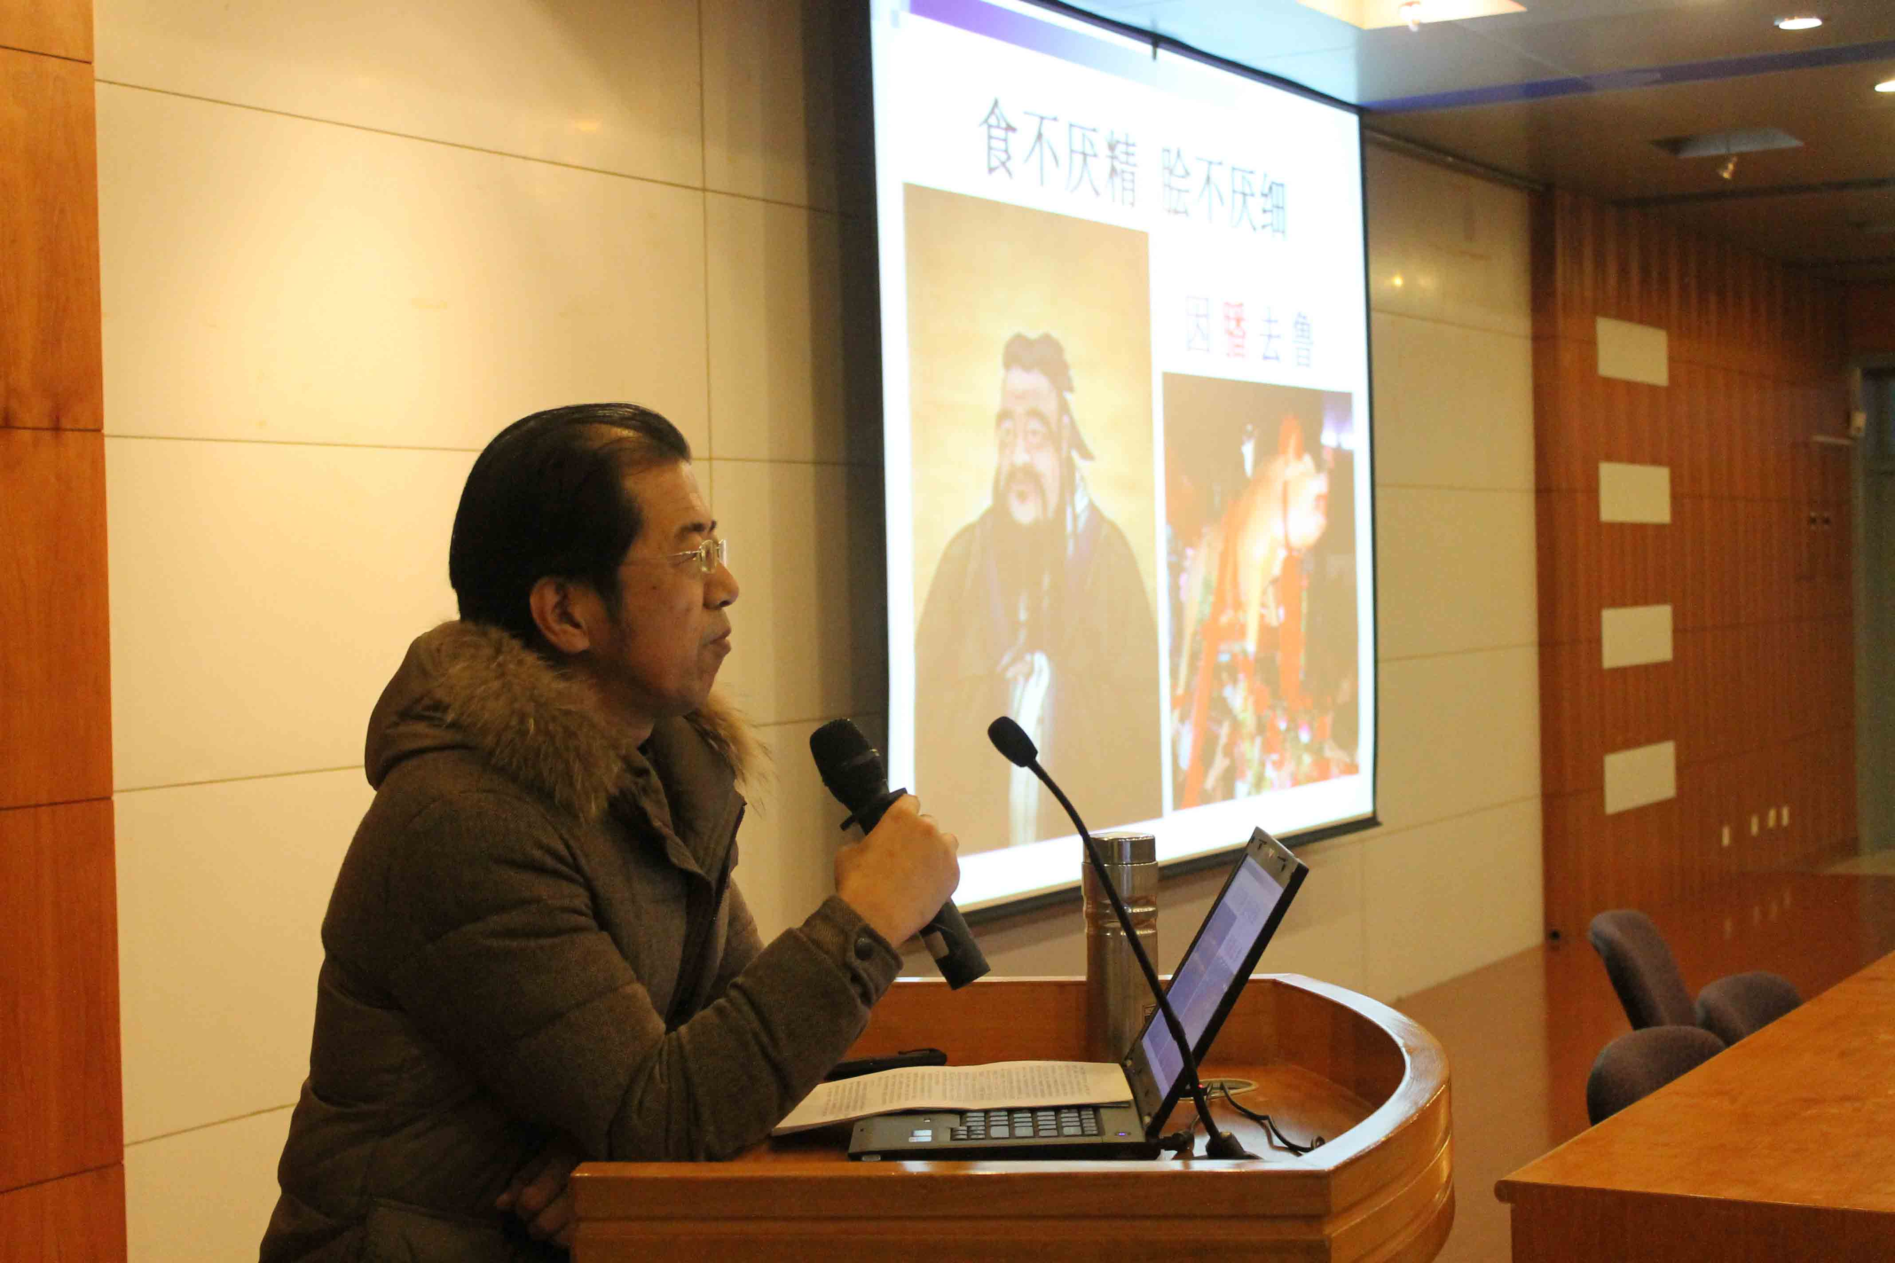
4月8日下午，由中文教研室韩风东老师主讲的本学期第三期（总第64期）人文素质大讲坛在学术报告厅成功举行。韩老师以“装在胃里的文化”为题，为到场同学呈上了一道文化大餐。
讲座伊始，韩老师介绍了“什么是中华文化”，并从儒家、道家的角度向同学们介绍了中华饮食文化的内涵。随后，他从食物的社会性、政治性、历史性三个方面让同学们了解到了不一样的饮食文化，增强了同学们对中华饮食文化的了解，扩宽了同学们的眼界。

我院第七期“校园大卖场”创业教育实践活动成功举办
为了在实践中切实锻炼我院大学生的创业能力，培养大学生的创业精神，引导和激励广大学生充分发挥创新、创业才能，4月11日，基础部职业素质教研室在院领导和学院各相关部门的大力支持下，成功举办了第七期大学生创业教育实践活动——“校园大卖场”，各二级学院学生都积极参与其中。
西餐厅前马路两旁的活动现场人山人海、热闹非凡。卖场场面异常火爆，卖品琳琅满目。小饰品、工艺品、护肤品应有尽有，小食品更是占据了“半壁江山”。卖场中也不乏新颖元素，报名学车、春游踏青、卖风筝、烤肉等引得同学们纷纷上前询问购买。
本次活动给同学们提供了一个团队合作、共同创业的平台，激发了同学们的创业激情，同时也丰富了课余生活。
本学期第四期（总第65期）人文素质大讲坛成功举行
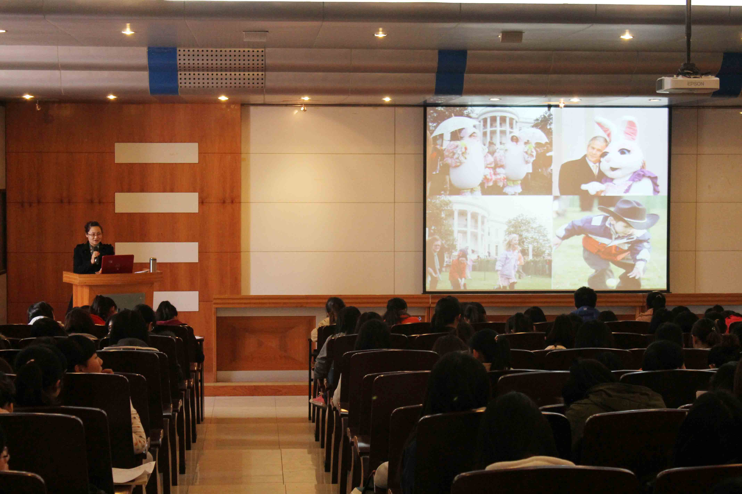
4月11日下午，由基础教学部公共外语教研室蒲春芳老师主讲的本学期第四期（总第65期）人文素质大讲坛在学术报告厅成功举行，蒲老师以“揭开习语的面纱——趣谈西方习俗 解读英语习语”为题，为到场同学呈上了一场精彩的讲座。
讲座伊始，蒲老师简单介绍了英语习语的概念，随后，她分别从西方节日、婚礼、饮食、社交礼仪、迷信和宠物等方面详细地介绍了西方习俗，并结合这些介绍，引导同学们学习了相关英语习语的意义和用法，让同学们对西方习俗和习语有了更深入的了解。
讲座让同学们开阔了眼界，增进了他们对英语习语和西方习俗的了解，同时也增强了他们学习英语的兴趣。

省教育厅专家组莅临评估体育课程建设工作

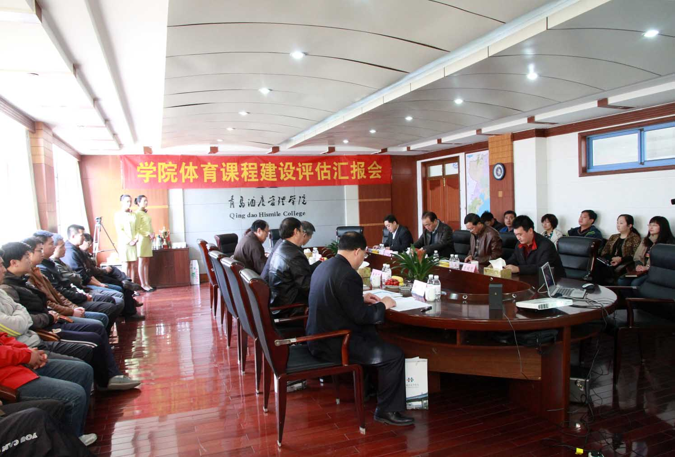

体育课程建设检查评估汇报会现场

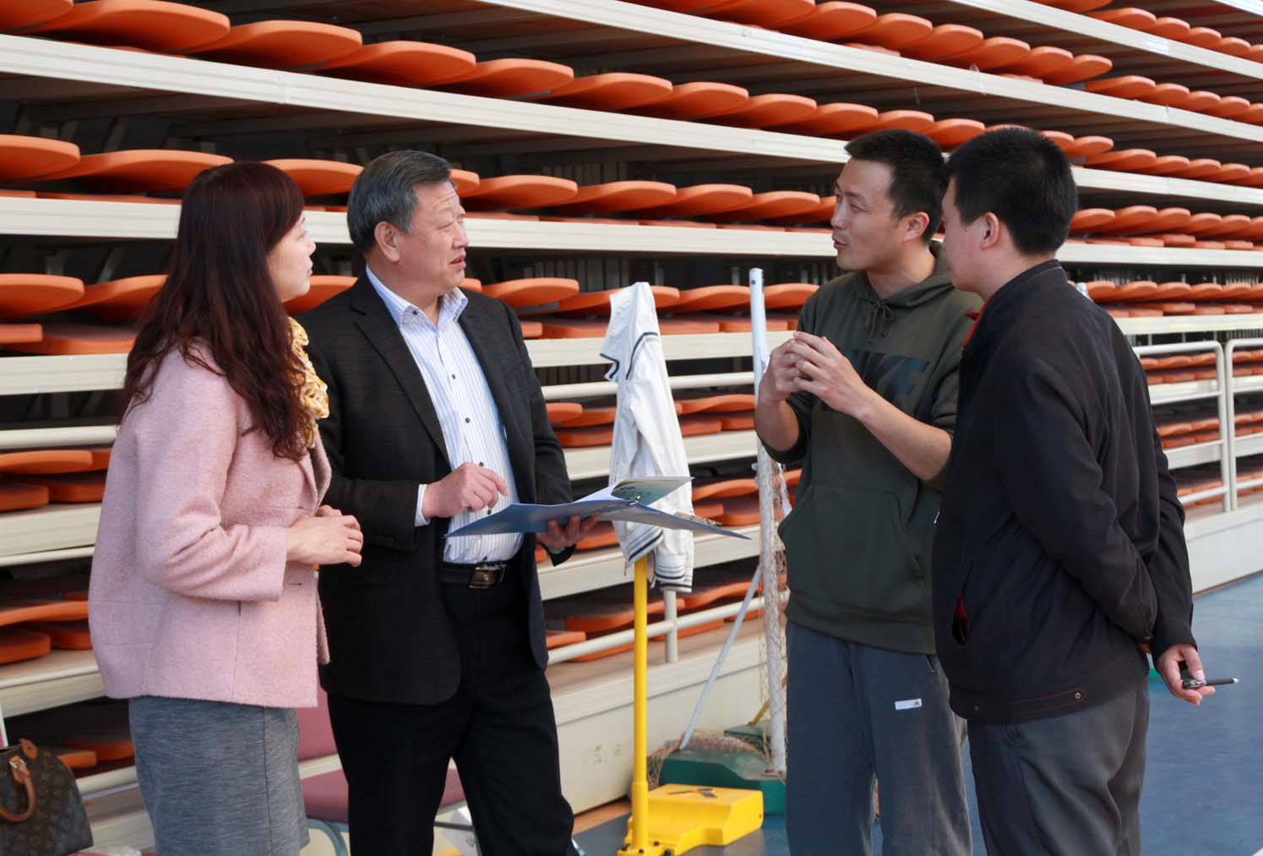

评估专家深入课堂了解教师授课情况

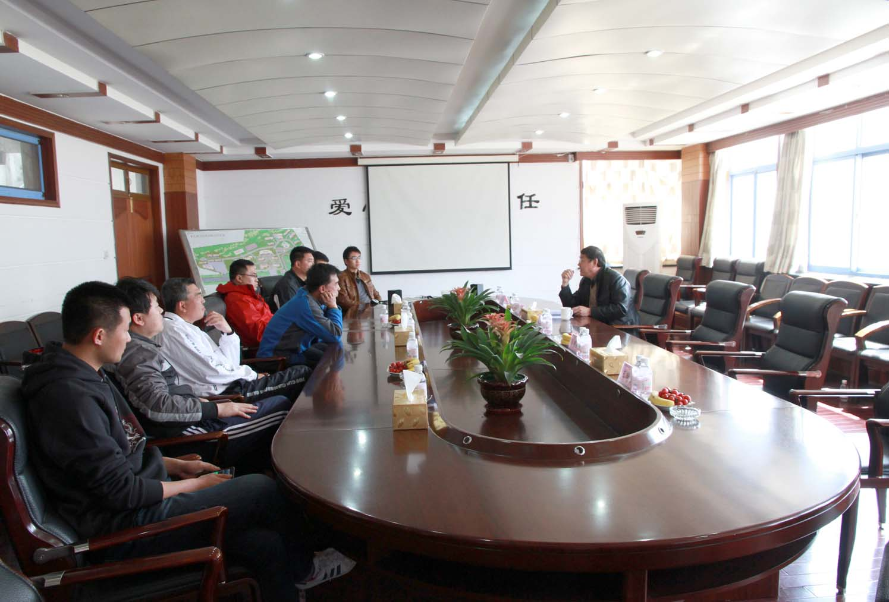

评估专家组织召开座谈会

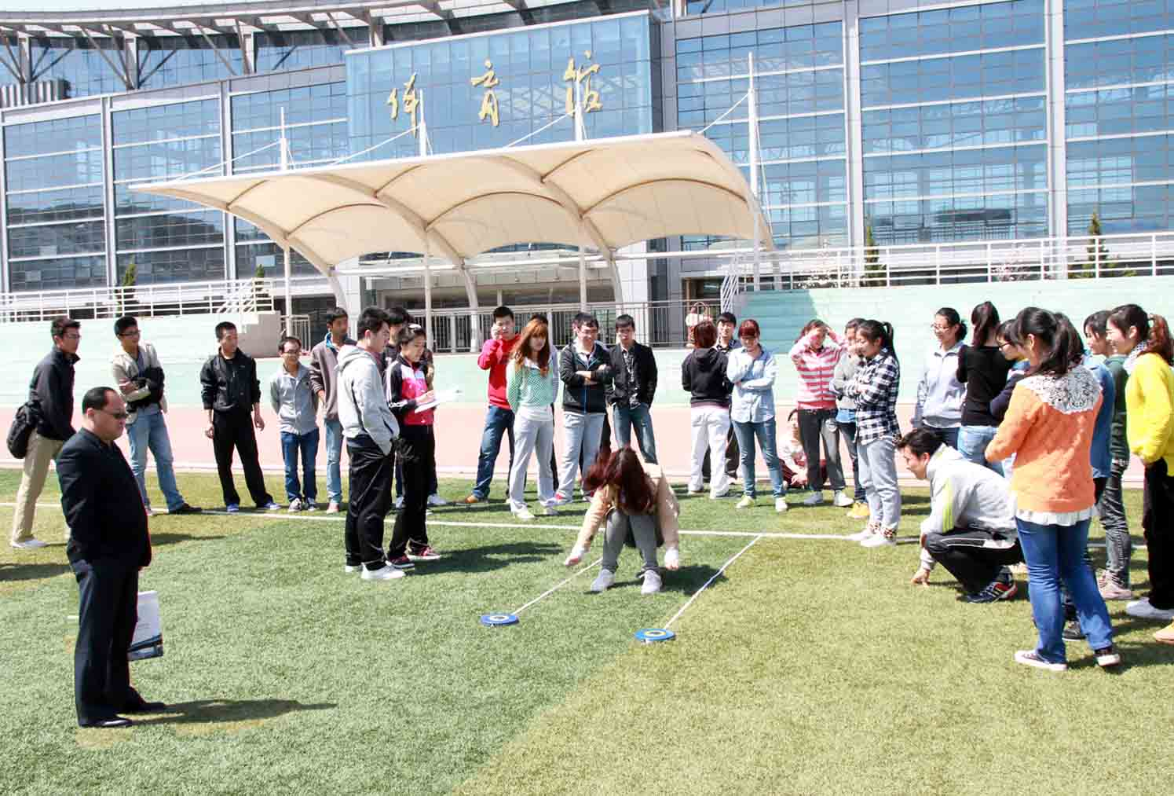

评估专家查看学生体质健康标准测试

4月14日，以山东理工大学体育学院院长李丰祥教授为组长的省教育厅专家组一行5人，莅临学院检查评估体育课程建设工作。专家组组长、山东理工大学体育学院院长李丰祥教授，专家组成员、山东财经大学体育学院匡中和教授，专家组成员、山东轻工业学院体育学院副院长王学先教授，专家组成员、山东旅游职业学院基础部主任王艳霞教授，专家组成员、鲁东大学体育学院邱建国副教授，院长杨民刚，副院长徐胜来出席会议，教务处、基础与体育教学部等职能处室负责同志、体育课教师代表参加会议。
汇报会由教务处处长、评建办公室主任刁洪斌主持。专家组组长李丰祥教授代表专家组讲话，指出体育课程建设评估是山东省教育厅组织的一项教育系统工程，旨在不断加强体育课程建设，全面推进素质教育。专家组将根据《山东省高等学校体育课程建设考核标准与办法》及有关文件要求，本着公平、客观、公正的原则，对学院体育课程建设情况进行检查评估和督促指导。
在观看完学院宣传片后，院长杨民刚代表学院致欢迎辞，对专家组的莅临表示欢迎和感谢，并介绍了学院的总体情况和体育教学工作近年来取得的成绩，恳请专家对学院体育课程建设做一次“把脉”和“诊断”，帮助学院体育课程建设再上新台阶。杨民刚在会上作了《加强管理 深化改革 突出特色 不断开创体育教学工作新局面》的体育课程建设报告，从组织制度建设、课程建设、辅助课程开设、教学与学习评价实施、师资队伍建设、基础设施建设六个方面汇报了体育课程建设的整体情况。
汇报会结束后，专家组审阅了档案资料，查看了校园网内容，组织召开了师生座谈会，进行了问卷调查、听课及学生体质健康标准抽测，实地考察了学校体育场馆、设施器材、体育活动，现场参观了学院实训中心。
检查评估结束后，专家组向学院通报了总体情况。专家组高度评价了学院体育课程建设工作取得的成绩，认为学院高度重视体育课程建设工作，组织管理体制机制健全；课程组织合理，保障实施有效；辅助课程开设合理，多渠道提高学生身体素质；实施教学与学习评价，提高了教与学的监管力度；重视教师队伍建设，提升了教师综合业务素质；基础设施建设到位，保障经费投入充足；以强化运动队建设、体育教学与专业融合和打造品牌体育社团活动为重点，体育教学特色鲜明。在肯定体育课建设工作成绩的同时，专家组也提出了中肯的意见和建议。
院长杨民刚在表态发言时表示，将以专家组的意见和建议为指导，找问题、找不足、找差距、提质量，在现有体育课程建设成果基础上再接再厉，努力把体育课程建设成为学生真心喜爱、终身受益的优秀课程，推动学院体育教学工作不断取得新的进展。

基础部孙静老师顺利完成山东省政府公派出国留学项目
刘静文老师已获项目资格不日将被派出

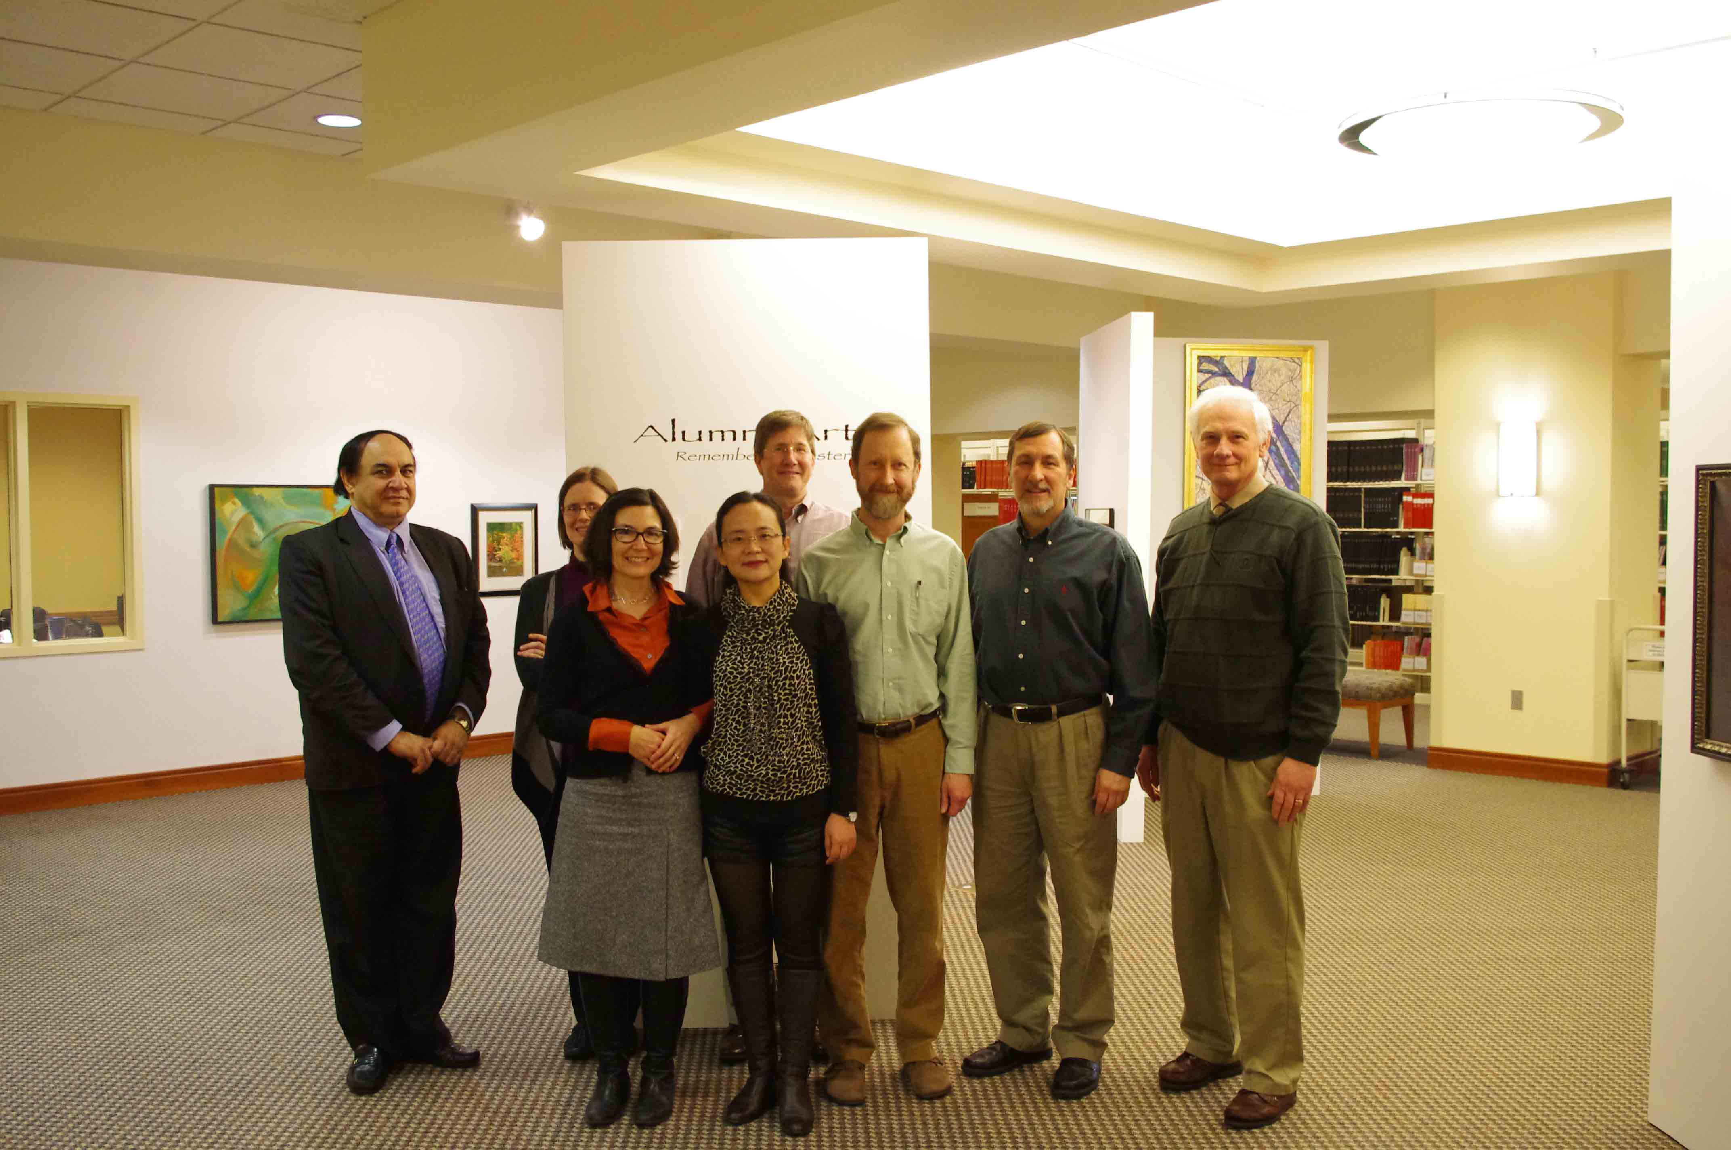
继我院基础部商务英语专业项目负责人孙静老师通过2010年山东省政府公派出国留学项目资格的审批，于2012年9月至2013年1月在我院合作院校美国西俄勒冈大学顺利完成为期6个月的公派任务并按时回国后，根据山东省教育厅和山东省人力资源和社会保障厅联合公布的2012年度山东省政府公派出国留学项目录取人员名单的通知（鲁教外函（2012）48号），我院基础部旅游英语教研室刘静文老师再次取得了山东省政府公派出国留学资格，将被派往美国留学6个月（政府出国留学经费41500元人民币）。
孙静老师在美国西俄勒冈大学访问交流期间，系统学习了美国西俄勒冈大学工商管理学院经济管理专业的14门课程，并参加了美国西俄勒冈大学工商管理学院学术会议、教研活动，大大开阔了学术视野，有效提升了学术研究能力。
我院相继两位教师获批山东省政府公派出国留学项目资格，为提升我院教师的国际化视野，了解国际标准、教学模式和国际理念，促进我院国际合作办学和师资人才培养打开了渠道。
我院成功举办第六届实用英语口语大赛
近日，由教务处、基础部主办，公共外语教研室和商务英语教研室承办的我院第六届实用英语口语大赛决赛圆满落下帷幕。
大赛期间，各二级学院的同学踊跃报名参与，以准确的语音语调、良好的语感、流利的语速进行了现场描述和情景交流两个环节的展示，评委老师根据参赛选手的发音、流畅程度和台风进行打分。最终，旅游与酒店管理学院的刘诚诚、工商管理学院的温馨同学脱颖而出，获得了代表我院参加山东省高职高专实用英语口语大赛的资格。
本次大赛为全院学生搭建了一个展示自我风采和英语水平的平台，激发了同学们学习英语的热情，锻炼了同学们的英语语言表达和运用能力，对推动我院大学英语教学改革起到了积极的作用。

本学期第五期（总第66期）人文素质大讲坛成功举行
4月18日下午，由职业素质教研室李萍老师主讲的本学期第五期（总第66期）人文素质大讲坛在学术报告厅成功举行。李老师以《舌战人生——经典语言案例欣赏》为题，为到场同学呈上了一场精彩讲座。
讲座中，李老师首先强调了语言交际在日常生活中的重要性。随后，她通过“表白”、“说服老丈人”、“杀退情敌”等一系列情景的模拟，与现场同学进行了有趣地互动，并用一些经典影视中的案例分析，向同学们展示了语言表达的技巧和艺术。
讲座不仅使同学们学习到了沟通的技巧和艺术，同时也锻炼了口语表达能力，让大家的交际能力得到了进一步的提高。

基础部举办“如何将人文素质
的培养有效地渗透于课堂教学”海斯曼沙龙
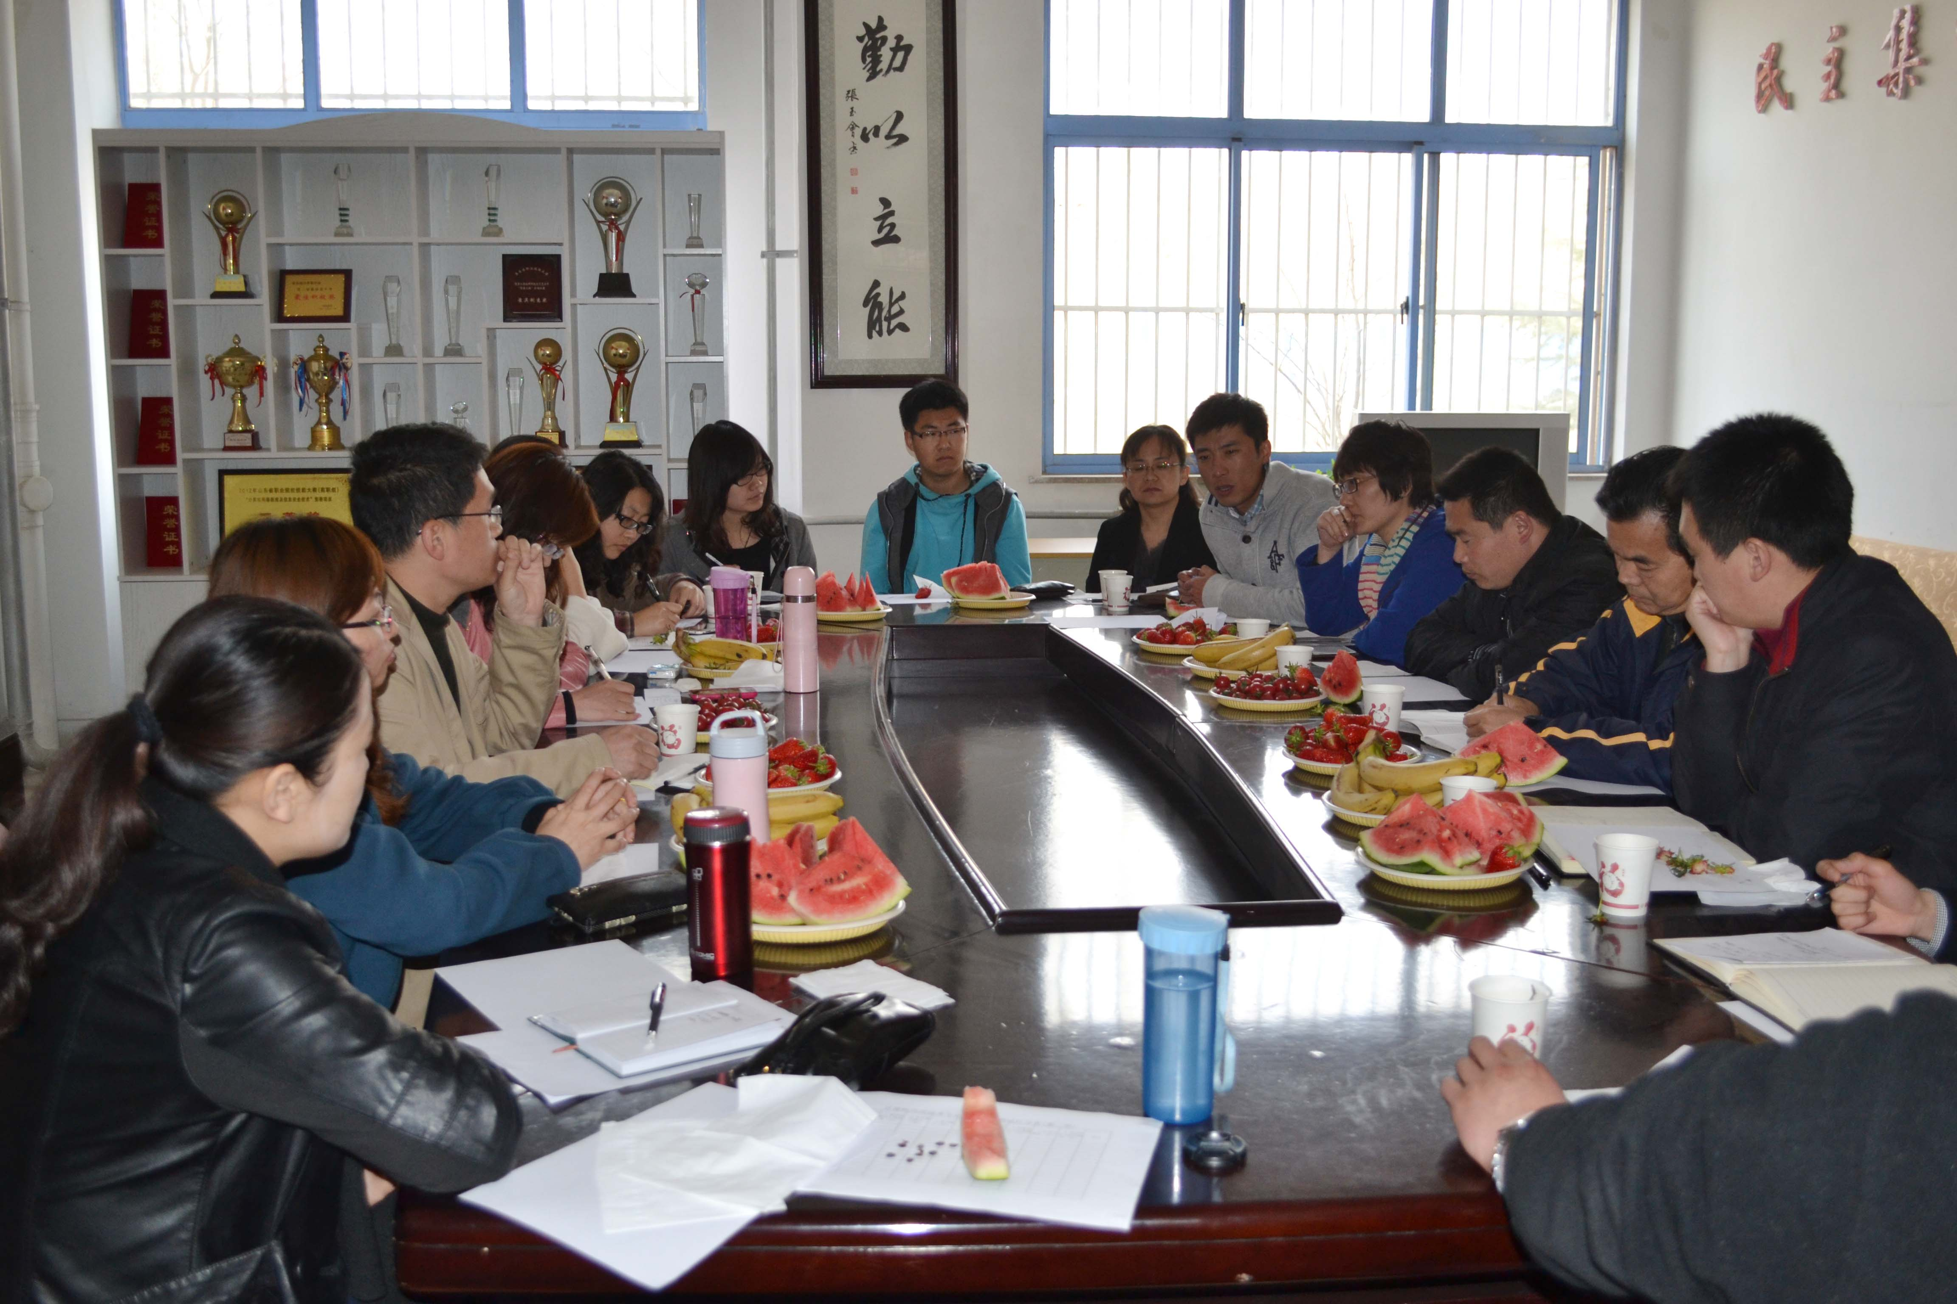

4月18日下午，基础教学部牛静老师在教学楼B楼101室举办了题为“如何将人文素质的培养有效地渗透于课堂教学”的海斯曼沙龙。教学督导室张玉会主任、科研发展处王健处长、基础教学部董瑞虎主任以及基础部部分老师参加了此次活动。
沙龙活动中，老师们就人文素养培养的重要性、高职人文素养培养的现状、人文素养与课堂教学有效融合的途径等问题进行了深入探讨，在注重知识传授和学生学习过程中人文因素的挖掘、教师自身的人文素质的提升等方面达成了共识。
沙龙探索了人文素质与课堂教学结合的新路径，有助于进一步推进我院的人文素质教育。

